**TRƯỜNG ĐẠI HỌC KHOA HỌC TỰ NHIÊN – ĐẠI HỌC QUỐC GIA THÀNH PHỐ HỒ CHÍ MINH**

**KHOA CÔNG NGHỆ THÔNG TIN**

# 

BÁO CÁO KẾT QUẢ BÀI THỰC HÀNH 1

MSSV 1512639

**I.Mức độ hoàn thành**

Bài tập thực hành đã hoàn thành được 85 – 90 %. Chưa thể bắt được việc sau một phút không có phản hồi từ phía người dung thì server xóa chương trình.

II.Kịch bản giao tiếp chương trình

**I.I. Kịch bản chạy từng file**

Trong Bài tập lần này kịch bản giao tiếp của chương trình được thể hiện như sau:

Ban đầu Server được khởi chạy trước sau đó một form login tượng trưng cho người dùng được chạy để.

Người dùng sẽ nhập ID bất kì không quá 8 kí tự cùng mật khẩu bất kì để đăng nhập. Tên của người dùng là không thể giống nhau. Nếu người dùng nhập giống nhau sẽ báo lỗi để người dùng nhập lại.

||.Debug trên máy

B1 – Khởi chạy server của các client

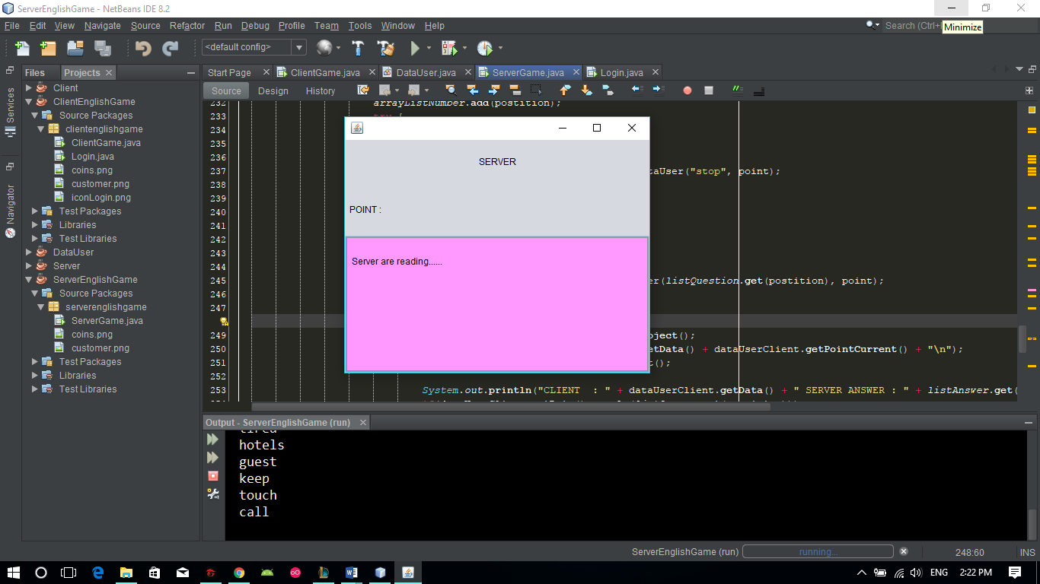

B2 – Khởi chạy form login để login các client

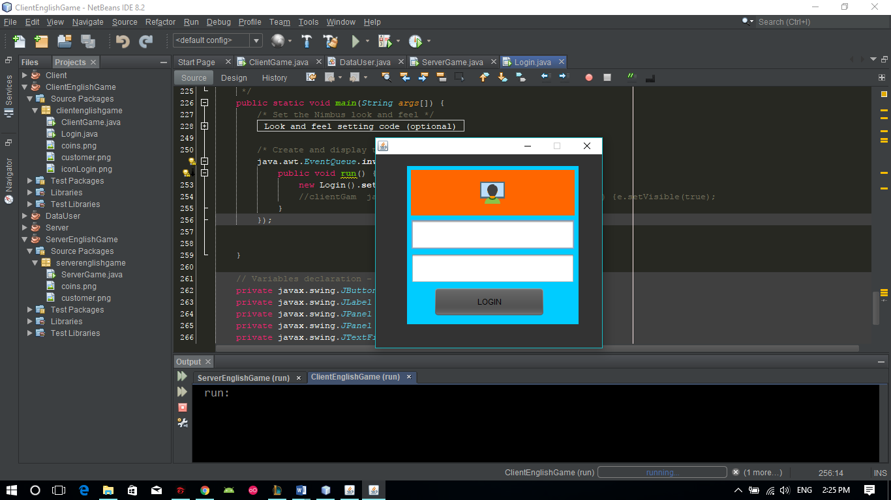

B3 – Tiến hành chơi game

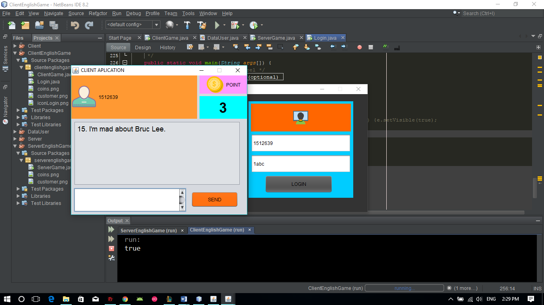

**III.Phương thức giao tiếp giữa Client và Server**

Đầu tiên client sau khi kết nối với server , server sẽ gửi câu hỏi được có chứa từ tiếng anh sai đến với client . Sau đó client sẽ gửi phản hồi (Câu trả lời của client) về socket. Trao đổi thông tin giữa client và server là một đối tượng object lưu thông tin và điểm hiện tại của client. Việc cập nhật điểm hay xử lí thắng thua của người client sẽ phải dựa vào thông tin của các object gửi đi và nhận về của cả client lẫn server.

**IV.Nguồn tài liệu tham khảo**

GeeksforGeeks.com – Instroduce socket programing in java

Youtube – socket programing turtorial